

INFORME TÉCNICO DE FISCALIZACIÓN AMBIENTAL

Fiscalización Ambiental

PROYECTO MINERO TIERRA DEL FUEGO DIVISION EL DORADO

DFZ-2020-1381-IV-RCA

JUNIO 2020

 | Nombre | Firma
Aprobado y revisado | Višnja Musić Benedek
Elaborado | Pía Valenzuela Marín

Contenido

1 RESUMEN 2
2 IDENTIFICACIÓN DE LA UNIDAD FISCALIZABLE 3
2.1 Antecedentes Generales 3
2.2 Ubicación y Layout 4
3 INSTRUMENTOS DE CARÁCTER AMBIENTAL FISCALIZADOS 6
4 ANTECEDENTES DE LA ACTIVIDAD DE FISCALIZACIÓN 6
4.1 Motivo de la Actividad de Fiscalización 6
4.2 Materia Específica Objeto de la Fiscalización Ambiental 6
4.3 Aspectos relativos a la ejecución de la Inspección Ambiental 6
4.3.1 Ejecución de la inspección 6
4.3.2 Esquema de recorrido 7
4.3.3 Detalle del Recorrido de la Inspección 7
5 HECHOS CONSTATADOS. 9
5.1 Estado operacional del Proyecto. 9
5.2 Manejo de Emisiones atmosféricas. 14
7 OTROS HECHOS 16
8 CONCLUSIONES 16
9 ANEXOS 18

RESUMEN

El presente documento da cuenta de los resultados de las actividades de fiscalización ambiental realizada por el servicio Nacional de Geología y Minería SERNAGEOMIN, a la unidad fiscalizable “PROYECTO MINERO TIERRA DEL FUEGO DIVISION EL DORADO”, localizada en la Ruta D-43 Kilómetro 6 de la Comuna de Ovalle, específicamente en la Ruta D-525 de la Provincia de Limarí, Región de Coquimbo. La actividad de inspección fue desarrollada durante el día 28 de mayo de 2020.

Los proyectos que componen la unidad fiscalizable y que fueron fiscalizados durante el desarrollo de la actividad, consisten en consiste en la extracción y el beneficio de los minerales de hierro existentes en los desmontes localizados en la mina El Dorado, a través de un proceso de recuperación magnética, previa adecuación del mineral en una planta de chancado, bajo estándares de pleno cumplimiento de la normativa ambiental vigente.

Las materias relevantes objeto de la fiscalización incluyeron verificación del estado operacional de la planta y manejo de emisiones atmosféricas.

Entre los hechos constatados que representan hallazgos se encuentran: la planta que se encuentra en operación no corresponde a la planta descrita en la RCA, las correas transportadoras y traspasos no poseen encapsulamiento para mitigación de material particulado, el titular está obteniendo el mineral desde rajos no autorizados puesto que el proyecto descrito en la RCA extrae el mineral desde desmontes y finalmente la planta no cuenta con los permisos sectoriales del SERNAGEOMIN.

IDENTIFICACIÓN DE LA UNIDAD FISCALIZABLE

Antecedentes Generales
Identificación de la Unidad Fiscalizable:  PROYECTO MINERO TIERRA DEL FUEGO DIVISION EL DORADO | Estado operacional de la Unidad Fiscalizable:
Región: Coquimbo | Ubicación específica de la unidad fiscalizable: El proyecto Mina El Dorado se localiza hacia el noroeste de la ciudad de Ovalle, localmente el proyecto se encuentra situado en el kilómetro 6 de la Ruta 43 que une las localidades de Ovalle y La Serena, encontrándose a 7 Km en línea recta (dirección N 70º W) de la primera.
Provincia: Limarí
Comuna: Ovalle
Titular(es) de la unidad fiscalizable: SOCIEDAD DE INVERSIONES TIERRA DEL FUEGO LIMITADA | RUT o RUN: 76141629-4
Domicilio titular(es): AVDA CUATRO ESQUINA EL MILAGRO 1525 La Serena Región de Coquimbo | Correo electrónico: tierradelfuego3@gmail.com
 | Teléfono: 61579640
Identificación representante(s) legal(es): Leonel Zapata  Avendaño. | RUT o RUN: 7.406.236-9
Domicilio representante(s) legal(es): Avenida Cuatro Esquinas 1525, Sector el Milagro 2, La Serena. | Correo electrónico: tierradelfuego3@gmail.com
 | Teléfono: 933664510

Ubicación y Layout
Figura 1. Mapa de ubicación local (Fuente: Google Earth)
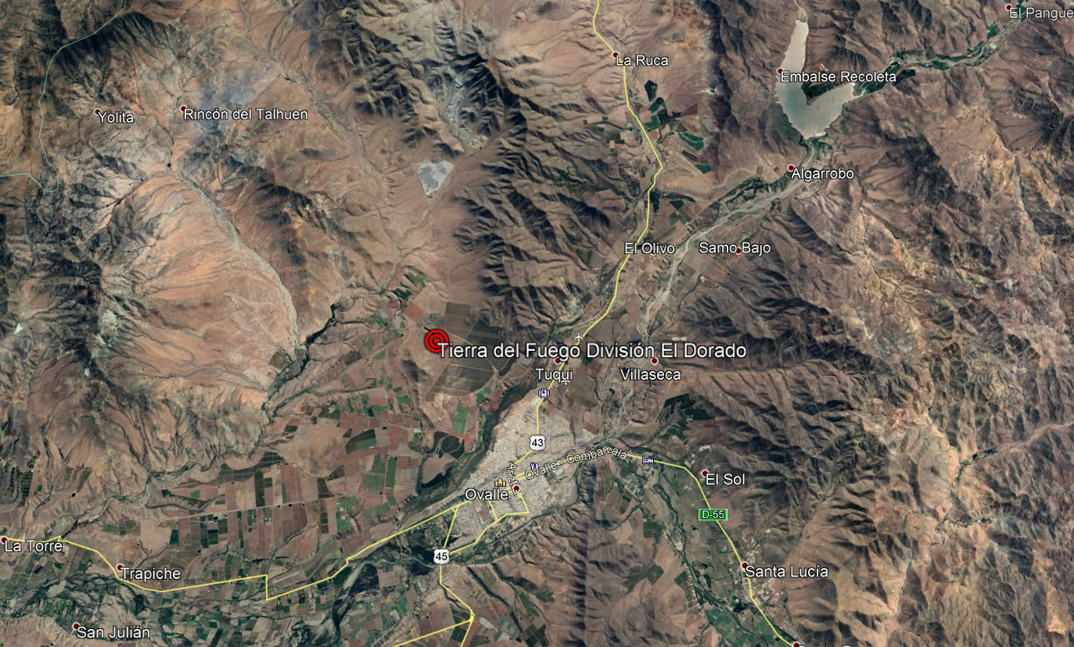
Ruta D-525
Ruta D-43
Coordenadas UTM de referencia: DATUM WGS 84 | Huso:19 | UTM N: 6.616.882. | UTM E: 286.587
Ruta de acceso: Desde La Serena se debe tomar la ruta 5 hacia el sur, hasta tomar Avenida La Cantera hacia el este aproximadamente 3.4 Kilómetros hasta la intersección con la ruta D 43 y continuar por la rutas 43 aproximadamente 71 Kilómetros, luego girar a la derecha con Dirección a Tuqui El Dorado, continuar 1.2 Km y girar a la derecha con dirección Talhuén, continuar aproximadamente 350 metros y girar a la izquierda con Dirección a la Ruta D-525, continuar 4.6 Km y doblar a la Izquierda en el acceso a las instalaciones.

Figura 2. Layout del proyecto (DIA Proyecto Minero El Dorado).
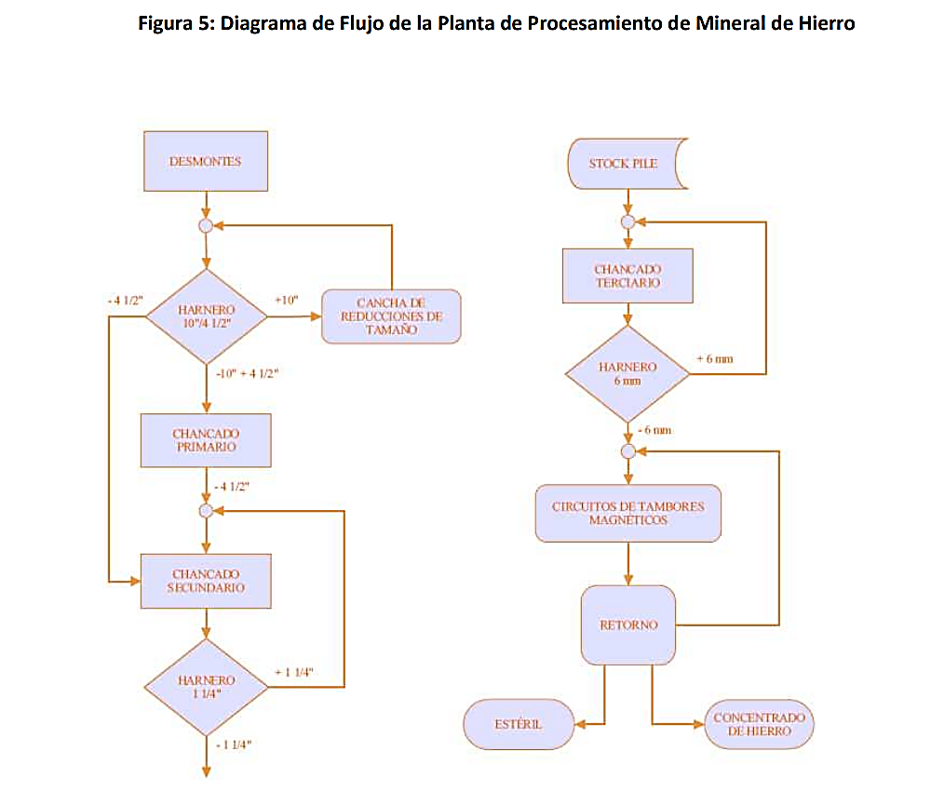

INSTRUMENTOS DE CARÁCTER AMBIENTAL FISCALIZADOS
Identificación de Instrumentos de Carácter Ambiental fiscalizados.

N° | Tipo de instrumento | N°/  Descripción | Fecha | Comisión/ Institución | Título | Comentarios
1 | RCA | 19/2010 | 17-02-2010 | Comisión Regional del Medio Ambiente | Proyecto Minero El Dorado

ANTECEDENTES DE LA ACTIVIDAD DE FISCALIZACIÓN

Motivo de la Actividad de Fiscalización
Motivo |  | Descripción
X | Programada | Según Resolución SMA N°1947/2019 que fija Programa y Subprogramas Sectoriales de Fiscalización Ambiental de Resoluciones de Calificación Ambiental para el año 2020
 | No programada |  | Denuncia
 | No programada |  | Autodenuncia
 | No programada |  | De Oficio
 | No programada |  | Otro
 | No programada | Detalles:

Materia Específica Objeto de la Fiscalización Ambiental
- Verificar estado operacional del Proyecto.

Aspectos relativos a la ejecución de la Inspección Ambiental

Ejecución de la inspección
Existió oposición al ingreso: NO | Existió auxilio de fuerza pública: NO
Existió colaboración por parte de los fiscalizados: SI | Existió trato respetuoso y deferente: SI
Observaciones: No hay

Esquema de recorrido
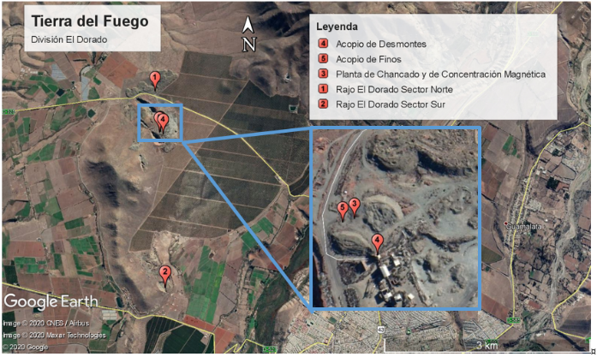

Detalle del Recorrido de la Inspección
N° de estación | Nombre/ Descripción de estación
1 | Rajo El Dorado Sector Norte.
2 | Rajo El Dorado Sector Sur.
3 | Planta de Chancado y Concentración Magnética.
4 | Acopio de Desmontes.
5 | Acopio de Finos.

Día de inspección

Fecha de realización:  28-05-2020 | Hora de inicio:  10:00 horas. | Hora de finalización:  14:00 horas.
Fiscalizador encargado de la actividad:  Carolina Escudero Cortés |  | Órgano:  SERNAGEOMIN
Fiscalizadores participantes:  Adrian Flores Jopia |  | Órgano(s):  SERNAGEOMIN

HECHOS CONSTATADOS.

Estado operacional del Proyecto.

Número de hecho constatado: 1 | Estación N°:1-5
Exigencias:
RCA N° 19/2010
Considerando 3 Que, según los antecedentes señalados en la DIA respectiva, el proyecto consiste en la extracción y el beneficio de los minerales de hierro existentes en los desmontes localizados en la mina El Dorado, a través de un proceso de recuperación magnética, previa adecuación del mineral en una planta de chancado, bajo estándares de pleno cumplimiento de la normativa ambiental vigente.
(…)
Se considera una vital útil de 5 años, con una producción máxima de 100.000 toneladas mensuales.
Para el desarrollo del proyecto se contemplan las siguientes instalaciones:
(…)
· Planta de Beneficio: Se construirá una Planta de Beneficio Magnética que será portátil y se instalará aledaña a los desmontes.
(…)
El proceso productivo comienza con la extracción del mineral de los desmontes y su posterior tratamiento en la planta de beneficio para su recuperación magnética En las siguientes etapas de operación:
a) Procesamiento de minerales de hierro de antiguos desmontes.
La planta de chancado (del tipo modular) corresponde a un chancado en tres etapas y un conjunto de tambores magnéticos, que permitirán obtener un producto comercial de 62% de hierro y con una granulometría bajo 10mm.
(…)
b) Clasificación primaria del material:
El mineral proveniente de los desmontes será vaciado en un alimentador para posteriormente pasar a un grizzly de dos bandejas que lo clasificará en la siguiente distribución de tamaños:
• Material sobre 10" pasa a cancha de acopio de bolones, los cuales serán posteriormente reducidos mediante un martillo picador o tronadura controlada.
• Material entre 10" y 4^{1/2}," que pasará al chancado primario.
• Material menos 4 ^{1/2}" que pasará directamente al chancado secundario.
e) Chancado primario:
Este proceso será realizado por una chancadora de mandíbula de 600 x 900 mm. La salida del material será bajo 4 ^{1/2}" que posteriormente pasará al chancado secundario.
d) Chancado secundario: Se contemplan dos chancadoras de Cono de 4 pies, accionadas por motor de 140 Hp. Esta chancadora trabajará en circuito cerrado con un harnero vibratorio de un piso, obteniéndose dos productos: el material bajo 1 ^{1/4}." que se transportará a un Stock Pile que alimentará al chancado terciario y el material sobre 1 ^{1/4}." que se regresa al circuito.
e) Chancado terciario: Se contemplan dos chancadoras de Cono de 4 pies, accionadas por motor de 140 Hp. Esta chancadora trabajará en circuito cerrado con un harnero vibratorio de un piso, obteniéndose dos productos: el material bajo 10 mm que se transportará al Stock Pile el que alimentará a la planta de concentración magnética y el material sobre 10 mm se regresará al circuito.
f) Planta de Concentración Magnética: Todo el material chancado inferior a 10 mm, pasará por un circuito de concentración de tambores magnético de alta intensidad de 1000 Gauss que separará el mineral del lastre.
El material no magnético rechazado por el tambor será llevado al botadero y el material magnético se repasará en tambores magnéticos de repaso, obteniéndose el concentrado final y un subproducto de menor ley (middiling).
El concentrado de hierro será acopiado para ser posteriormente despachado a puerto, el middling (material de baja ley) se analizará para determinar la necesidad de reprocesamiento. La planta magnética considera en total 4 tambores magnéticos.
g) Acopio de Producto:
El concentrado de hierro será acopiado al interior de la faena, en una cancha de acopio con capacidad de 100.000 toneladas de concentrado, volumen que se relaciona con la capacidad de embarque máxima mensual y, posteriormente, serán enviados al puerto de Coquimbo.
La cancha de acopio presentará una base de 250 x 250 metros y una altura de 5,0 metros y un talud de reposo natural del material del40°.
h) Disposición de Rechazos Planta:
El material definido como rechazo, se retornará a la zona de desmontes por medio de camiones; con lo cual ocuparán los mismos espacios desde donde fueron retirados para ser procesados.

Hechos :
- Durante las actividades de inspección, se constató que la zona de Extracción de mineral corresponde al rajo El Dorado Sector Norte, ubicado en la coordenada N 6.617.586 m, E 286.422 m, cota 294 m.s.n.m y el rajo El Dorado Sector Sur, ubicado en la coordenada N 6.614.448 m, E 286.863 m, cota 297 m.s.n.m., (Fotografías 1 y 2) ambos rajos están siendo utilizados para extraer mineral y trasladarlo a la Planta. Lo cual difiere de lo indicado en la RCA en la cual se señala que el material será extraído de los desmontes existentes en el sector, no de rajos.
- Respecto de la planta de Chancado se constató la instalación y operación de una Planta Móvil, diferente a lo señalado en la RCA Nº 19/2010, donde señala que la Planta es de tipo modular.
La Planta de Chancado y de Concentración Magnética son de tipo Móvil, se ubica en la coordenada N 6.616.882 m, E 286.575 m, cota 341 m.s.n.m y es de propiedad de la empresa contratista Valko, es operada por 5 trabajadores de la misma empresa.
El Proceso no contempla una etapa de clasificación primaria de mineral a diferencia de lo señalado en la RCA N2 19/2010.
De acuerdo con lo señalado por el Sr. Leonel Zapata, Representante legal de la empresa, el mineral proveniente de los desmontes y de los rajos, es vaciado en un alimentador y luego pasa al proceso de chancado.
El proceso de chancado se realiza en dos etapas: El Chancado primario se realiza en un chancador de mandíbula de 600 X 900 mm y un harnero de 3 pisos de 6X20 pies, con un corte inferior de 3 ^{1/8} ", de acuerdo con lo informado por el Jefe de Planta, Sr. Héctor Marin durante la fiscalización.
El Chancado secundario contempla 1 chancador de cono de 4 ¼” pies, accionadas por un motor de 180 Hp y no dos como se señala la RCA, tampoco existe stock Pile. De acuerdo con lo informado por el Jefe de Planta, Sr. Héctor Marin, el producto obtenido se almacena en acopios en el mismo lugar, de forma temporal debido a su retiro periódico.
El proceso no contempla Chancado terciario de acuerdo con lo informado por el Jefe de Planta, Sr. Héctor Marin.
- Respecto de la planta de concentración magnética, es parte de la planta de chancado. El material grueso pasa por un segundo harnero de 3x8 pies, con una potencia de 15 hp, donde se separa el fino del grueso y posteriormente pasa a un conjunto de tambores de concentración magnético de intensidad de 30.000 gauss.
En caso del material fino (material chancado inferior a 10 mm), la sección de concentración magnética está a un costado de la Planta de chancado y cuenta con un buzón de 16 cubos y motor de 10 Hp, 2 correas transportadoras, un tambor de concentración magnética de intensidad de 30.000 gauss.
- De acuerdo con lo señalado por el Sr, Leonel Zapata, el concentrado de mineral de hierro es trasladado al puerto de Coquimbo, mediante camiones de 30 toneladas, donde es acopiado hasta el cargamento del barco y el material estéril es acopiado y vendido para construcción de caminos y otros. Lo cual difiere de lo señalado en la RCA ya que el material de rechazo se debe retornan a la zona de desmontes.
- Se constató que existe un acopio de desmontes y mineral de hierro ubicado en la coordenada N 6.616.845 m, E 286.623 m, cota344 m.s.n.m., existe además un acopio de finos, un patio de salvataje, una sala de residuos peligrosos, un campamento, garita y control de pesaje.
- De acuerdo a señalado por el señor Héctor Marín, Jefe de planta de la empresa Valko, el inicio de actividades se realizó con fecha 01 de abril de 2020.
- De acuerdo a lo señalado por el señor Leonel Zapata, se está procesando una cantidad de 30.000 toneladas al mes.

Registros
Fotografía 1. | Fecha: 28-05-2020
Coordenadas UTM DATUM WGS84 HUSO 19 | Norte: 6.616.882 | Este: 286.587
Descripción del medio de prueba: Vista General del proyecto Tierra del Fuego, División El Dorado.

Registros
Fotografía 2. | Fecha: 28-05-2020 |  | Fotografía 3 | Fecha: 28-05-2020
Coordenadas UTM DATUM WGS84 HUSO 19 | Norte: 6.617.586 | Este: 286.422 | Coordenadas UTM DATUM WGS84 HUSO 19 | Norte: 6.614.448 | Este: 286.863
Descripción del medio de prueba: Rajo El Dorado Sector Norte. |  |  | Descripción del medio de prueba: Rajo El Dorado Sector Sur.
Fotografía 4. | Fecha: 28-05-2020 |  | Fotografía 5. | Fecha: 28-05-2020
Coordenadas UTM DATUM WGS84 HUSO 19 | Norte: 6.616.845 | Este: 286.623 | Coordenadas UTM DATUM WGS84 HUSO 19 | Norte: 6.616.882 | Este: 286.575
Descripción del medio de prueba: Acopio de desmontes. |  |  | Descripción del medio de prueba: Planta de concentración magnética finos.

Manejo de Emisiones atmosféricas.
Número de hecho constatado: 1 | Estación N°:3
Exigencias:
RCA N° 19/2010
Considerando 5.1 Emisiones a la atmosfera.
Las medidas de control durante la etapa de operación serán las siguientes:
• Encapsular correas transportadoras y puntos de traspaso.
Como medio verificador se llevará un registro donde se indicarán las medidas y actividades realizadas. Por una parte, contendrá el calendario de ejecución, y en segundo término servirá para llevar el control de su efectiva ejecución. Este registro debe estar a disposición cuando la autoridad ambiental lo solicite.
Además, para corroborar el cumplimiento de las medidas de control se implementará:
Revisión constante de las estructuras encapsuladoras de los procesos descritos para el proyecto.
(…) Instalación de un sistema de sello (lonas de alta duración) en los puntos correspondientes a fuentes generadoras de emisiones, es decir, en el perímetro de la planta de beneficio y sectores específicos de esta como: el área superior de harneros, ingreso de chancadores terciarios y cuaternarios, tambores magnéticos, poleas.
Expediente de Evaluación Anexo 3 Emisiones
3.2.3 Operaciones de Chancado
Ahora tomando en cuenta que el proceso de operación de chancado es el que genera más emisiones dentro del proyecto, se tomara la providencia de tener el proceso encapsulado, es decir, el proceso de operación contando el sistema de harneo estará bajo protección contra la emisiones al exterior de la planta, esto sumado a que la planta está estratégicamente ubicada en los faldeos de la ladera sur y por el mismo desmonte Stock Sur, el número total de emisiones se verá reducido en forma óptima dando cumplimiento a la normativa vigente.
Hechos :
- Durante las actividades de inspección, se constató que La Planta cuenta con 6 correas transportadoras no encapsulada, lo cual difiere de lo indicado en la RCA pues las correas transportadoras y traspasos deben estar encapsulados. (Fotografía 8).
- El proceso de chancado tampoco cuenta con sistema de encapsulado para mitigación de emisiones de material particulado. (Fotografía 7,8 y 9)

Registros
Fotografía 6. | Fecha: 28-05-2020 | Fotografía 7 | Fecha: 28-05-2020
Descripción del medio de prueba: Planta de concentración magnética Gruesos |  | Descripción del medio de prueba: Harnero Planta de Chancado
Fotografía 8. | Fecha: 28-05-2020 | Fotografía 9. | Fecha: 28-05-2020
Descripción del medio de prueba: Chancador Secundario se observan correas transportadoras sin encapsulamiento. |  | Descripción del medio de prueba: Chancador Primario

OTROS HECHOS

Otros Hechos N°1.
Descripción:
a. De acuerdo a lo señalado por SERNAGEOMIN, la Planta y la Mina se encuentran operando sin contar con los permisos sectoriales de SERNAGEOMIN.

Otros Hechos N°2.
Descripción:
a. En Acta de Inspección se solicitó al titular que enviara el Layout de equipos que componen la planta de Chancado y Concentración Magnética además de un Plano de las Instalaciones que componen la unidad fiscalizable en formato KMZ de Google Earth. El plazo otorgado venció el 11 de junio de 2020, el titular no hizo entrega de la documentación requerida.

CONCLUSIONES

Los resultados de las actividades de fiscalización, asociados los Instrumentos de Carácter Ambiental indicados en el punto 3, permitieron identificar ciertos hallazgos que se describen a continuación:

N° Hecho constatado | Materia específica objeto de la fiscalización ambiental. | Exigencia asociada | Hallazgo
1 | Estado operacional | RCA N° 19/2010  Considerando 3  Que, según los antecedentes señalados en la DIA respectiva, el proyecto consiste en la extracción y el beneficio de los minerales de hierro existentes en los desmontes localizados en la mina El Dorado, a través de un proceso de recuperación magnética, previa adecuación del mineral en una planta de chancado, bajo estándares de pleno cumplimiento de la normativa ambiental vigente.  (…)  Se considera una vital útil de 5 años, con una producción máxima de 100.000 toneladas mensuales.  Para el desarrollo del proyecto se contemplan las siguientes instalaciones:  b) Clasificación primaria del material:  El mineral proveniente de los desmontes será vaciado en un alimentador para posteriormente pasar a un grizzly de dos bandejas que lo clasificará en la siguiente distribución de tamaños:  • Material sobre 10" pasa a cancha de acopio de bolones, los cuales serán posteriormente reducidos mediante un martillo picador o tronadura controlada.  • Material entre 10" y 4^{1/2}," que pasará al chancado primario.  • Material menos 4 ^{1/2}" que pasará directamente al chancado secundario.  e) Chancado primario:  (..)  d) Chancado secundario: (…)  e) Chancado terciario: (…)  g) Acopio de Producto:  El concentrado de hierro será acopiado al interior de la faena, en una cancha de acopio con capacidad de 100.000 toneladas de concentrado, volumen que se relaciona con la capacidad de embarque máxima mensual y, posteriormente, serán enviados al puerto de Coquimbo.  La cancha de acopio presentará una base de 250 x 250 metros y una altura de 5,0 metros y un talud de reposo natural del material del40°.  h) Disposición de Rechazos Planta:  El material definido como rechazo, se retornará a la zona de desmontes por medio de camiones; con lo cual ocuparán los mismos espacios desde donde fueron retirados para ser procesados. | El Mineral es obtenido desde desmontes y rajos, lo cual difiere del Proyecto evaluado, el cual consiste en la extracción de minerales existentes en los desmontes ubicados en la Mina El dorado.  Se constató además que el proceso observado en terreno difiere del proyecto evaluado y autorizado mediante la RCA N° 19/2010, ya que no realiza una clasificación primaria, tampoco contempla un proceso de chancado terciario.  No existe un stock Pile, el mineral es acopiado y trasladado en camiones hacia el puerto de Coquimbo.  Finalmente los materiales de rechazo son vendidos, mientras que la RCA señala que deben ser vueltos al área de desmontes.
2 | Manejo de emisiones atmosféricas | RCA N° 19/2010  Considerando 5.1 Emisiones a la atmosfera.  Las medidas de control durante la etapa de operación serán las siguientes:  • Encapsular correas transportadoras y puntos de traspaso.  Como medio verificador se llevará un registro donde se indicarán las medidas y actividades realizadas. Por una parte, contendrá el calendario de ejecución, y en segundo término servirá para llevar el control de su efectiva ejecución. Este registro debe estar a disposición cuando la autoridad ambiental lo solicite.  Además, para corroborar el cumplimiento de las medidas de control se implementará:  Revisión constante de las estructuras encapsuladoras de los procesos descritos para el proyecto.  (…) Instalación de un sistema de sello (lonas de alta duración) en los puntos correspondientes a fuentes generadoras de emisiones, es decir, en el perímetro de la planta de beneficio y sectores específicos de esta como: el área superior de harneros, ingreso de chancadores terciarios y cuaternarios, tambores magnéticos, poleas.  Expediente de Evaluación Anexo 3 Emisiones  3.2.3 Operaciones de Chancado  Ahora tomando en cuenta que el proceso de operación de chancado es el que genera más emisiones dentro del proyecto, se tomara la providencia de tener el proceso encapsulado, es decir, el proceso de operación contando el sistema de harneo estará bajo protección contra la emisiones al exterior de la planta, esto sumado a que la planta está estratégicamente ubicada en los faldeos de la ladera sur y por el mismo desmonte Stock Sur, el número total de emisiones se verá reducido en forma óptima dando cumplimiento a la normativa vigente. | Se constató que las correas transportadoras y el proceso de chancado no se encuentran encapsulados ni con alguna otra medida de mitigación de emisiones de material particulado.
OH 1 | Permisos ambientales | RCA N° 19/2010  Considerando N° 2 Que, el derecho del titular a emprender actividades está sujeto al cumplimiento estricto de todas aquellas normas jurídicas vigentes, referidas a la protección del medio ambiente y a las condiciones bajo las cuales se satisfacen los requisitos aplicables a los permisos ambientales sectoriales. | Se constató que el titular no posee permisos sectoriales de SERNAGEOMIN para la operación de la planta
OH 2 | Documentación requerida | Ley Orgánica SMA, Artículo 3, letra j)  El incumplimiento de los requerimientos de información que la Superintendencia dirija a los  sujetos fiscalizados, de conformidad a esta ley | El titular no hace entrega de la documentación requerida en acta de Inspección Ambiental.

ANEXOS

N° Anexo | Nombre Anexo
1 | Acta de Inspección Ambiental.

